DESVENDANDO O ATACAREJO:
caracterização socioeconômica e espacial de um modelo comercial “tipicamente brasileiro”

RESUMO
O artigo analisa e caracteriza o modelo comercial de atacarejo dos pontos de vista socioeconômico e espacial. Localiza suas redes comerciais no circuito de produção de alimentos, e busca compreender suas implicações para as dinâmicas urbanas nas cidades brasileiras. A pesquisa parte de revisão bibliográfica sobre o tema, análise de conteúdo dos treze números da Revista publicada pela associação do segmento, e estudo de caso sobre a inserção urbano-regional da Rede Fort Atacadista. Conclui-se que estes grandes objetos espaciais são a ponta comercial mais dinâmica do agronegócio atuando na formação nacional brasileira, que a lucratividade do modelo se baseia centralmente na redução dos postos de trabalho, e que sua inserção resulta no aprofundamento dos processos de fragmentação territorial.
Palavras- chave: atacarejo; agronegócio; geografia do comércio.
GT No 3: Dinâmicas socioeconômicas do Território.

1 INTRODUÇÃO
Pontos cada vez mais presentes em nossos percursos motorizados pelas vias das cidades, os atacarejos são grandes objetos espaciais que atraem destinos e adquirem progressiva importância para as compras familiares brasileiras. Localizados no limiar entre o supermercadismo varejista e o comércio de atacado, constituem hoje um modelo comercial específico, fato evidenciado pela criação, em 2014, de sua associação de representação, a ABAAS - Associação Brasileira dos Atacadistas de Autosserviço. Segundo esta associação, atualmente 1.492 lojas signatárias do modelo estão em funcionamento no Brasil, sendo que suas 14 redes associadas representam 1.165 destas. São elas: Assaí Atacadista, Atacadão, Atacadão dia a dia, Comercial Esperança, Fort Atacadista, Giga Atacado, Makro, Mart Minas – Atacado & Varejo, Max Atacadista, Maxxi Atacado, Roldão Atacadista, Spani Atacadista, Tenda Atacado e Villefort Atacadista.
O atacado de autosserviço brasileiro é considerado uma adaptação de dois modelos estadunidenses: o cash and carry (pegue e leve) e o self-service (auto-serviço). Entretanto, a novidade do formato tem sido o atendimento cada vez maior a consumidores finais, ou seja, a atividade varejista. Neste âmbito, os atacarejos são reconhecidos pela oferta de produtos pouco sortidos a preços menores em espaços comerciais amplos e simplificados (TUON; MOISES; MINADEO, 2011; BAPTISTA et al., 2012; NAPOLEÃO, 2017).
Assim, de acordo com a ABAAS e com autores como Tuon, Moises e Minadeo (2011), o modelo de atacarejo é exclusivamente brasileiro, e compõe o setor de comércio que mais cresce no país (REVISTA ABAAS, 2016). A pandemia e o cenário de aumento da inflação vêm impulsionando a expansão do setor, pois estimulam o chamado “comportamento estoquista” do consumidor (REVISTA ABAAS, 2020B). Sua localização, normalmente fora dos tecidos contíguos urbanos, também induz a organização dos consumidores para a realização de compras maiores.
O escrito ora apresentado é parte de uma pesquisa acerca da inserção dos atacarejos nas dinâmicas urbanas contemporâneas do Arranjo Populacional de Florianópolis, bem como seu papel reorganizador destas mesmas dinâmicas. Parte-se da hipótese de que estes grandes objetos espaciais, ao mesmo tempo que surgem em função de um processo de fragmentação do espaço típico da inserção dos territórios metropolitanos na globalização, dialeticamente, também acentua este processo.
No processo de pesquisa, nos deparamos com a complexidade disso que chamamos popularmente de atacarejo, e, por conseguinte, da necessidade de compreensão deste modelo. Assim, o presente artigo expressa esta aproximação com tema, buscando analisar e caracterizar o modelo atacarejo dos pontos de vista socioeconômico e espacial. Buscamos localizar estas redes no circuito de produção de alimentos, tendo como pano de fundo teórico o que escreve Milton Santos sobre as relações entre as horizontalidades e as verticalidades no processo de produção do espaço urbano, e suas implicações para o uso do território:
Cada técnica impõe uma maneira particular de comportamento, envolve suas próprias regulamentações e, por conseguinte, traz para os lugares novas formas de relacionamento. O mesmo se dá com as empresas. É assim que também se alteram as relações sociais dentro de cada comunidade. Muda a estrutura do emprego, assim como as outras relações econômicas, sociais, culturais e morais dentro de cada lugar, afetando igualmente o orçamento público, tanto na rubrica da receita como no capítulo de despesa. Um pequeno número de grandes empresas que se instala acarreta para a sociedade como um todo um pesado processo de desequilíbrio. (SANTOS, 2010, p. 68)
A análise e caracterização do modelo ocorreu mediante revisão de literatura sobre o tema, a partir de busca sistemática realizada em fevereiro de 2022, que resultou na formação de um corpus de 17 publicações (1 delas publicada entre os anos 2000 e 2010 e as demais entre os anos de 2010 e 2022). Além disso, fundamental para esta etapa foi a leitura das 13 edições da Revista da ABAAS, publicadas entre 2016 e 2022, que compuseram nosso corpus documental. Para aproximar as discussões teóricas e conceituais mais amplas da realidade socioespacial, realizamos estudo de caso da rede Fort Atacadista, para compreender especialmente aspectos de sua inserção urbano-regional, com atenção àqueles localizados no Arranjo Populacional de Florianópolis.

2 SITUANDO O ATACAREJO NO CIRCUITO SUPERIOR DO ALIMENTO

"Para comer uma comida de verdade, conheça a verdade sobre a comida!" (CONSEA, 2015).

Quando da saída do Brasil do mapa mundial da fome da FAO-ONU, em 2014, outras questões nutricionais passaram a ser discutidas em âmbito nacional, evidenciando um processo que ficou denominado de transição nutricional. Este é caracterizado pela presença crescente em nossa sociedade de problemas de saúde (doenças crônicas como obesidade, diabetes, hipertensão, doenças cardiovasculares, alergias etc.) relacionados à alimentação inadequada representada pela ingestão de ultraprocessados. (BORTOLINI et al. , 2020).
Essa transição foi motivada pelo sistema de produção alimentar do agronegócio, que apresenta em uma ponta a produção de monoculturas baseadas em aditivos químicos (alguns extraídos através da mega-mineração), sementes modificadas e alto uso de pesticidas que fazem adoecer a terra e a gente; em seu meio grandes corporações alimentícias que exigem massivos esforços de transporte (infraestruturas, conservantes) e são comercializados, na outra ponta, em grandes supermercados. Neste sentido, a pesquisadora Denise Elias (2021) inclui as redes de varejo alimentício em um conjunto de atividades interligadas e multiescalares definido como agronegócio, vigente no país desde a década de 1970, que envolve também a produção agropecuária; indústria de transformação (agroindústrias); indústria e comércio de maquinário e insumos (fertilizantes, sementes); serviços do terciário avançado ligados a pesquisa, finanças, marketing; fundos de investimento e redes de poder local (como a bancada ruralista). Os atacarejos são uma ramificação de comércio desse sistema.
O agronegócio, segundo a autora, vem promovendo o alimento enquanto mercadoria, e é estruturado por poderosas corporações transnacionais que lideram também as transformações nos hábitos alimentares dos brasileiros, especialmente após a reestruturação produtiva promovida pelo neoliberalismo sob comando do capital financeiro a partir dos anos 1980/90 (ELIAS, 2021). O Atlas do Agronegócio de 2016 apontava que as 10 principais corporações fabricantes de alimentos em termos de faturamento no mundo eram a Nestlé, JBS, Tyson Foods, Mars, Kraft Heinz, Mondelez, Danone, Unilever, General Mills e Smithfild, que, por sua vez, são proprietárias de diversas empresas e marcas (ELIAS, 2021). A Nestlé, por exemplo, produz as marcas Farinha Láctea, Nescau, Neston, Nescafé, Maggi, Garoto, Molico, Ninho e o Leite Moça - incluído em muitas das receitas de nossos doces “tradicionais” (ELIAS, 2021). No Brasil, entre 60 e 70% das compras de uma família provém de apenas 10 corporações (ELIAS, 2021).
A ABAAS situa o atacarejo como a maior ferramenta de venda da indústria (REVISTA ABAAS, 2022). Os atacarejos têm como principais parceiros grandes corporações alimentícias que passaram a criar linhas de produtos exclusivos para este formato, além de fornecer material de divulgação, displays especiais e packs promocionais (Figura 1, na página seguinte). São apontados pela ABAAS como principais fornecedores dos atacarejos a Aurora, GTEX Brasil, Coca-cola Brasil, Flora, Heineken, Condor, Mondelez, P&G, Ypê, Limppano, SCJohnson.
Pesquisas divulgadas através da Revista da ABAAS (2018A), apontam que os consumidores têm mostrado preferência por marcas globais em detrimento de produtos locais, com exceção feita aos alimentos frescos, como leite, manteiga, queijos e iogurte. A preferência em consumir margas globais é majoritária especialmente nos alimentos de fórmula para bebês.
Os alimentos ultraprocessados, apesar da diversidade de rótulos, são em grande medida produzidos a partir de apenas dois insumos: soja ou de milho, duas culturas líderes no uso de sementes transgênicas e agrotóxicos no Brasil (ELIAS, 2021). Estes alimentos tendem a ser pobres em fibras e ricos em sódio, utilizado como conservante ou saborizante. Na sua composição, costumam aparecer aditivos desconhecidos dos consumidores em geral: gordura hidrogenada, xaropes, espessantes, emulsificantes etc.

Figura 1 – Display e pack promocional elaborados pela Nestlé
especialmente para os atacarejos.
FONTE: REVISTA ABBAS, 2017A.

Os ultraprocessados são produtos que não consumimos apenas no McDonalds, Subway, Pizza Hut ou Burguer King. Estão cada vez mais presentes nas compras domiciliares brasileiras em substituição aos alimentos in-natura, segundo o que conclui Elias (2021) com base na pesquisa POF do IBGE de 2019, que demonstrou que a compra do grupo de cereais, leguminosas e oleaginosas caiu de 10% para 5% do peso total consumido pelas famílias brasileiras entre 2002 e 2018.
Ou seja, a autora argumenta que os supermercados são um pilar fundamental da difusão do alimento-mercadoria no Brasil, e se tornaram os “mais importantes centros de comercialização dos alimentos processados e ultraprocessados”. (ELIAS, 2021, p. 20). A autora acrescenta que “Faz-se importante citar que a entrada da empresa francesa Carrefour no país, em 1975, foi um marco para muitas mudanças no segmento, quando introduziu novos métodos de trabalho, novo layout e mix de mercadorias nas lojas”. (ELIAS, 2021, p. 21). Hoje o Carrefour, maior rede supermercadista no Brasil, possui cerca de 880 lojas e investe fortemente em atacarejos, através da bandeira Atacadão.

3 REDES DE MÚLTIPLAS FILIAIS DO RAMO ALIMENTÍCIO E O MODELO ATACAREJO
O varejo alimentar no Brasil viveu uma grande transição a partir da década de 1950, acompanhando transformações socioeconômicas e espaciais, como o avanço da industrialização e as migrações campo-cidade, além do crescimento urbano decorrente. O formato antigo, de venda de balcão, foi perdendo espaço para um varejo moderno.
Segundo Peres e Matioli (2020) o varejo brasileiro se organiza na contemporaneidade em varejo tradicional e varejo estruturado, ou moderno. O varejo tradicional é representado por pequenas empresas não organizadas em redes que possuem geralmente um caixa (PERES, MATIOLI, 2020) e têm vínculo com um território mais próximo (o bairro, por exemplo). São os mercados de vizinhança.
O varejo estruturado é representado por grandes empresas, por vezes corporações, comumente organizadas em rede (PERES, MATIOLI, 2020). Fazem parte desse grupo os supermercados, hipermercados e os atacarejos. Como diferencial, esses estabelecimentos passam a reunir diversas seções (padaria, açougue, hortifruti, não perecíveis, laticínios etc.) e inclusive podem apresentar departamentos (cama, mesa e banho ou eletrodomésticos, por exemplo). Dentre os maiores modelos do varejo estruturado, tem-se percebido o aumento de estabelecimentos que aplicam os sistemas conhecidos como self-service (auto-serviço) e cash and carry (pegue e leve) em suas lojas.
O modo de venda self-service adota no Brasil o nome de auto-serviço, sendo aquele em que o consumidor realiza todo o processo de compra até a chegada nos caixas de pagamento sem auxílio de funcionários da loja (TUON; MOISES; MINADEO, 2011). Philip Kotler, economista estadunidense, afirma que “o autosserviço é a base de todas as operações de desconto. Em nome da economia, muitos clientes se dispõem a conduzir sozinhos seu processo de procura, comparação e seleção de produtos” (KOTLER, 1998, p. 483), o diferenciando ainda do autoatendimento, em que o consumidor compra sozinho, mas pode ter assistência de funcionário se preferir. Nota-se que a vantagem em termos de custo se estabelece a partir da diminuição dos postos de trabalho, o que veremos adiante que o modelo de atacarejo procura aprofundar. No contexto brasileiro, os primeiros supermercados surgem em 1950 e o modelo de auto-serviço é inserido logo em 1952, a partir das Lojas Americanas (TUON; MOISES; MINADEO, 2011). Já o cash and carry representa a possibilidade de escolha do produto diretamente na gôndola, também sem contar com vendedores, podendo este ser prontamente adquirido e entregue.
No momento em que o comércio de alimentos se estrutura em um grande objeto espacial, passa a atender escalas mais amplas da cidade ou mesmo da região, apoiado por infraestruturas rodoviaristas. Tornam-se, em alguns casos, verdadeiros pontos de atração, especialmente quando reúnem outros serviços (como caixas eletrônicos, lotéricas etc.). Assim, atualmente, essas redes têm um grande poder de alterar ou gerar dinâmicas urbanas, conforme fundamenta Santos (1994):
Em áreas cada vez menos extensas, o conteúdo técnico-científico do espaço permite a produção de um mesmo produto em quantidades maiores e em tempo menor, rompendo os equilíbrios preexistentes e impondo outros, do ponto de vista da quantidade e da qualidade da população, dos capitais empregados, das formas de organização, das relações sociais etc. Ao mesmo tempo que aumenta a importância dos capitais fixos (estradas, portos, silos, terra arada etc.) e dos capitais constantes (maquinário, veículos, sementes especializadas, adubos, fungicidas etc.) aumenta também a necessidade de movimento, crescendo o número e importância dos fluxos, incluindo o do dinheiro, e dando um relevo especial à vida de relações. (SANTOS, 1994, p. 120-121).

Segundo Peres e Matioli (2020) um protótipo do que hoje conhecemos como atacarejo surge no Brasil em 1978, quando a rede de supermercados Riachuelo inaugurou uma filial com estrutura enxuta e proposta de oferecer menor variedade com preços baixos, em Joinville, Santa Catarina. Mas, naquele momento, o formato, adaptado do modelo de fortes descontos existente nos EUA e na Europa, não vingou. Já Parente (2000), coloca que o modelo de supermercado de sortimento limitado, onde temos grande variedade de produtos mas com poucas opções de marcas, iniciou-se no Brasil pelo Grupo Pão de Açúcar a partir da bandeira Minibox, inspirado pelos formatos já encontrados nos Estados Unidos e na Europa. Dentro de uma revisão histórica do modelo, Napoleão (2017) discorre sobre a dificuldade da precisão do surgimento dos atacarejos, “justamente por existir certa dúvida se o que era praticado no Brasil de fato condizia, por exemplo, com o cash and carry americano”. Apesar disso, ele e outros autores como Tuon, Moises e Minadeo (2011) consideram a multinacional Makro como propulsora da ideia no país, no ano de 1972, mesmo nesta época tendo sua atuação dentro do modelo atacadista.
Os atacarejos mais populares no território nacional pertencem a grandes empresas do ramo de supermercados e atacados, monopólios do setor alimentício que dividem seus investimentos em bandeiras de supermercados dentro do perímetro central com atacados geralmente localizados distante dos centros e próximos às rodovias. Partem, portanto, do investimento de grandes redes varejistas em busca de consumidores de baixa renda, criando modelos voltados para atender às necessidades dessa população, tais como Walmart (Todo Dia), Carrefour (Dia%) e Grupo Pão de Açúcar (Mini Extra). (PARENTE, BARKI, KATO, 2005).
Peres e Matioli (2020) relacionam a expansão do modelo de atacarejo a partir dos anos 2000 à “euforia de consumo” dos anos Lula, com destaque para o consumidor de baixa renda. Além disso, apontam que a expansão de redes como o Carrefour e o Pão de Açúcar, nesse momento, foi apoiada financeiramente pelo BNDES. Entre 2002 e 2019 o banco investiu 8,5 bilhões no setor supermercadista, destes, 8,4 bilhões foram para os dois grupos. Em 2007, o Carrefour adquire a rede Atacadão por 2,3 bilhões. Seis meses depois, o Pão de Açúcar anunciava a compra da rede de atacarejos Assaí. Assim, a partir de 2008, as duas maiores redes varejistas do Brasil passam a atuar com bandeiras de atacarejos (PERES, MATIOLI, 2020). Por fim, os mesmos autores também definem o atacarejo como um modelo brasileiro:
É nosso porque foi desenhado para se nutrir das maiores fragilidades brasileiras: a pobreza, a insegurança alimentar e o isolamento das periferias nas grandes capitais. Onde há um Assaí, mercadinho pena, varejão definha, feirante passa aperto. Onde há um atacadão, supermercados menores são forçados a demitir funcionários, apertar fornecedores ou fechar as portas. (PERES, MATIOLI, 2020, p. 197).

4 ATACAREJO: EM BUSCA DE UMA CARACTERIZAÇÃO

Durante a pesquisa, a primeira questão elencada para caracterização do modelo foi entender qual classificação CNAE (Cadastro Nacional de Atividade Econômica) principal é atribuída a estas empresas: atacadista ou comércio varejista de alimentos. Deste questionamento surgiram descobertas interessantes, principalmente relacionadas ao fato de que as redes usam ambas classificações em seu CNAE, seja como atividade principal, seja como secundária, e, independente desta hierarquia, podem usufruir das vantagens tributárias oferecidas aos atacadistas pelos estados brasileiros.
Mesmo estas redes fazendo parte de corporações que também investem no ramo supermercadista, segundo a ABRAS, Associação Brasileira de Supermercados, o setor varejista já sente o impacto em suas vendas causado pelo atacarejo. Como prova disso, a Associação Paulista de Supermercadistas consultou a Secretaria da Fazenda daquele estado, ainda no ano de 2016, sobre o enquadramento tributário dos atacarejos. A associação alegou que o formato:
possibilita a fruição indiscriminada de benefícios comerciais e fiscais de ICMS destinados exclusivamente aos fabricantes e atacadistas (previstos no Regulamento do ICMS/SP em seu Anexo II, artigos 34, 39, dentre outros), mesmo para as lojas que preponderantemente fazem venda ao varejo, bastando que em seu enquadramento fiscal (CNAE) e em seu contrato social, a pessoa indique a atividade de comércio atacadista como a atividade de comércio varejista.
[...]
esse formato de negócios [...] está dando margem à informalidade e a sonegação fiscal, pois muitos varejistas, restaurantes, comerciantes e demais contribuintes do ICMS têm adquirido mercadorias diretamente nos ‘atacarejos’, na condição de consumidor final, sem emissão de nota fiscal [...] não registram a aquisição das mercadorias no Registro de Entradas e se deparam na oportunidade de fazer a venda das mercadorias sem a emissão de nota fiscal.

Desconsiderando elementos contraditórios da concorrência, estados como o de Alagoas recentemente ampliaram ainda mais os incentivos fiscais aos atacadistas. Na ocasião do lançamento do programa, em 2021, o superintendente especial da Receita Estadual, Francisco Suruagy, declarou que a principal mudança do regime tributário diz respeito à figura do atacarejo:
Os atacadistas alagoanos passam a ter a possibilidade de vender para o CPF, ou seja, eles passam a ser atacarejo: vão vender no atacado, mantendo sua figura clássica, mas também terão a possibilidade de vender no varejo, diretamente ao consumidor, coisa que essas grandes multinacionais instaladas aqui e em outros estados já o faziam.

Não é à toa que a ABAAS, desde o princípio de sua organização, conta com um Comitê Tributário (REVISTA ABAAS, 2018C), e evita declarar que a maior parte do faturamento das redes venha do varejo.
Avançando na questão da caracterização, partimos do pressuposto de que o argumento fundamental do atacarejo é o preço baixo, e este é conquistado através de uma reorganização estrutural do modelo de varejo supermercadista moderno. Dizemos que o argumento é o preço baixo porque, evidentemente, o objetivo é o aumento das taxas de lucro. Assim, descrevemos abaixo todos os aspectos que nos pareceram essenciais para a compreensão do modelo, e que foram identificados durante a análise do corpus teórico e documental elencado para a pesquisa.

I - Relações de Trabalho
- Baixo custo operacional conquistado com menos trabalhadores. Elencamos como primeira característica esta que despontou como central na análise: o baixo custo operacional baseia-se na diminuição máxima de postos de trabalho, a denominada "operação enxuta" (REVISTA ABAAS, 2016; REVISTA ABAAS, 2017B).
- Método de produtividade: defesa da meritocracia. Percebe-se que os ocupantes dos reduzidos postos de trabalho das lojas são super-explorados através da implantação de sistemas de promoção baseados na meritocracia. (REVISTA ABAAS, 2018A).

II - Tecnologia
- Uso de Tecnologias da Informação. Típico das redes, o modelo de atacarejo faz uso intensivo das Tecnologias da Informação para dar conta da complexidade de sua operação. A tecnologia é aplicada para redução de custos e aumento da produtividade, sendo utilizada para aprimorar a logística de reposição, identificação de perfis de consumidores e acompanhamento do comportamento dos funcionários. (REVISTA ABAAS, 2019).

III - Aspectos arquitetônicos
- Disponibilização dos produtos em corredores formados por gôndolas sobre as quais localiza-se a estocagem dos produtos. (NAPOLEÃO, 2017).
- Tamanho amplo. Busca-se constantemente ampliar o número de produtos e, consequentemente, de vendas por metro². (REVISTA ABAAS, 2016)
- Fator logístico. A estrutura ampla também visa permitir a estocagem no mesmo espaço das vendas. A maioria das lojas não precisa de um centro de distribuição. (REVISTA ABAAS, 2016).
- Grande quantidade de check-outs. Entre 20 e 30. (REVISTA ABAAS, 2016).
- Grande quantidade de vagas de estacionamento. Entre 300 e 500. (REVISTA ABAAS, 2016).
- Padronização. A ABAAS desenvolveu um manual intitulado “Mandamentos do Bem” sobre a instalação, operação, inspeção e manutenção de porta-paletes e uso correto das empilhadeiras. “O objetivo é conceber um modelo de loja e determinar a altura do último nível de carga entre os associados da ABAAS com ênfase na segurança e na confiança do ambiente Atacarejo.” (REVISTA ABAAS, 2020B). Além disso, a ABAAS encomendou um projeto de porta-paletes universal em aço carbono para todas as lojas. (REVISTA ABAAS, 2020B).

IV - Inserção urbano-regional
- Localização nas margens de grandes estruturas viárias. Por se classificarem como um varejo de destino, precisam priorizar acessos motorizados e locais com glebas maiores disponíveis para viabilizar grandes áreas de estacionamentos. A própria presença dos estacionamentos precedendo a loja atesta que são pensadas para o acesso de automóveis, não de pedestres.
- Até o ano de 2017, em escala nacional, os atacarejos miram aglomerações urbanas significativas, entretanto, também consideram a presença de famílias numerosas das classes populares para decidir sua inserção. Desta forma, as principais áreas de expansão do modelo eram as regiões Sudeste e Nordeste. (REVISTA ABAAS, 2017B). Entretanto, a partir de 2018 começou a se considerar uma migração da periferia para o centro, após percepção da aceitação do modelo pelas classes de alta renda. Neste movimento, surgem formatos mais compactos de lojas, pois os centros das cidades são mais densamente ocupados. Da mesma forma, o modelo vem gradativamente se expandindo para as cidades do interior. (REVISTA ABAAS, 2017B).

V - Clientela
- Sua clientela está além da vizinhança; buscam consumidores na escala do arranjo populacional.
- O modelo surge a partir de uma transição de perfil da clientela, que passa dos pequenos comerciantes (atacado) e para o consumidor final (varejo), que hoje representam mais da metade das vendas de muitas redes. (REVISTA ABAAS, 2017A; REVISTA ABAAS, 2018B).
- O modelo inicialmente foca em consumidores das "periferias", das classes D e E, mas hoje tem clientela considerável das classes A, B e C. (REVISTA ABAAS, 2017A; REVISTA ABAAS, 2017C)

VI - Conhecimento do mercado e do cliente
- Investimento em softwares para traçar perfil dos clientes. (REVISTA ABAAS, 2020A; KYOHARA, 2001)
- Lançamento de um ranking exclusivo do canal de atacarejo, pela ABAAS, em 2020, onde constam 1. O peso do setor na economia (faturamento/PIB); 2. O peso do setor no emprego; 3. Ranking das empresas do setor por faturamento; 4. Eficiência da operação do Atacarejo e comparação com segmentos congêneres; 5. Comparação da operação do Atacarejo com outros segmentos; 6. Importância econômica da operação do Atacarejo para os pequenos e médios empreendedores. (REVISTA ABAAS, 2020B)

VII - Produtos
- Política de dois preços, com a compra em quantidades (packs) gerando desconto. Revista. (REVISTA ABAAS, 2016)
- Sortimento reduzido
- Estratégias de localização para estimular compras (PARENTE, 2000; NAPOLEÃO, 2017)

VIII - Vendas
- Promoções (KYOHARA, 2001)
- Clube de compras. Realizar cadastro, ou cartão da loja, para acessar descontos (KYOHARA, 2001)
- Financeirização. Cartões próprios para compra no crédito e mesmo outras operações financeiras.

5 ESTUDO DE CASO: FORT ATACADISTA
Visto seu predomínio no estado de Santa Catarina em relação aos outros grandes atacarejos brasileiros e sua forte presença no Arranjo Populacional de Florianópolis, o Fort Atacadista foi selecionado para estudo de caso principal na pesquisa. Segundo o Ranking da ABAAS publicado em março de 2022, o Fort Atacadista está como quarto colocado entre atacarejos brasileiros levando em consideração: faturamento/2021 (9.702.545.000), número de lojas (75) e quantidade de funcionários (11840). A empresa fica atrás somente do Atacadão, Assaí e Maxx Atacadista.
O Fort Atacadista é uma das empresas do Grupo Pereira, um dos oito maiores varejistas do país. Com atuação em multicanais, o Grupo trabalha como supermercados Comper desde 1972, atacado distribuidor Bate Forte (1984) e atacarejo (inicialmente com nome de Compre Fort, em 1999, tornando-se Fort Atacadista em 2009). Para além da venda em atacado e varejo, o Grupo, seguindo o padrão típico dos conglomerados de negócios, também trabalha com serviços financeiros (Vuon Card desde 2019), soluções logísticas (Perlog desde 2020), Farmácias (SempreFort desde 2019) e Posto de gasolina (Fort Atacadista Posto desde 2021).
O Fort Atacadista iniciou-se em Joinville (SC) em 1999. Posteriormente, lojas foram inauguradas em outras regiões do estado e, paralelamente, no Mato Grosso, Mato Grosso do Sul e Distrito Federal. A partir de análises através do Google Maps, percebeu-se que grande parte das lojas surgiram após 2017. Tal análise foi realizada em outubro de 2021, em conjunto com levantamento de todas as 44 lojas citadas no site da empresa. Nota-se que a expansão do Fort Atacadista “pega carona” na ampliação do meio técnico-científico informacional da região concentrada (sul e sudeste) para o centro oeste (SANTOS, SILVEIRA, 2001). A partir disso, pode-se explicar a expansão do mercado atacadista na região nos últimos anos, impulsionada pelo agronegócio e, possivelmente relacionado também à existência de incentivo fiscal para mercados mistos (atacado e varejo) nos estados que a compõem.
O levantamento das lojas do Fort Atacadista foi realizado a fim de compreender se haveria padrões e/ou relação específica de características das cidades e bairros onde foram inseridas, além de verificar as hipóteses de estratégias do modelo e iniciar debates sobre as consequências dessas grandes existências comerciais no meio urbano e vida cotidiana da população brasileira. Os pontos elencados relacionaram inserção regional, inserção urbana e aspectos arquitetônicos e de funcionamento do Fort Atacadista.

5.1 INSERÇÃO REGIONAL E URBANA
Iniciando os estudos da estrutura da rede a partir da inserção regional, observa-se padrões de escolha das localidades para novas filiais do Fort Atacadista. Baseada na categorização das cidades pela última publicação da Regiões de Influência das Cidades (REGIC-IBGE, 2020), das 44 lojas catalogadas, tem-se:
- 10 lojas no Arranjo Populacional Metropolitano de Florianópolis (SC),
- 10 lojas em capitais regionais A,
- 14 lojas em capitais regionais B,
- 3 lojas na Metrópole Nacional de Brasília
- 3 em cidades com outras classificações.
A grande maioria dos locais de implantação fazem parte arranjos populacionais (A.P.), agrupamento de municípios com forte integração populacional devido a movimentos pendulares e/ou proximidade entre as principais manchas urbanizadas. Confirmando, portanto, a fala do presidente da ABAAS, sobre a estratégia de expansão do atacarejo focar em cidades com mais de 200 mil habitantes (REVISTA DA ABAAS, 2016).
Adentrando em escala urbana, a partir da verificação da distância e relação entre lojas do Fort Atacadista, foi possível notar a proeminência de inserção direta em estradas com grande tráfego e também em cidades que são cortadas por BR's e rodovias estaduais. Desta primeira, tem-se como exemplo mais notável a filial da cidade de São José, Santa Catarina (bairro Barreiros), presente diretamente nas margens da BR-101(Figura 2, na página seguinte). Mesmo ao considerarmos as filiais mais integradas no tecido urbano propriamente dito, ainda existe relação próxima entre a localização dos atacarejos com o acesso rodoviário. Este vínculo pode ser observado, por exemplo, pela filial de Jaraguá do Sul (SC), cuja localização se dá em uma rodovia estadual (SC-280) (Figura 3, na página seguinte).
Sob uma ótica contrastando uma suposta dicotomia entre o “Tecido da cidade” e as “redes rodoviárias”, os atacarejos podem ser vistos como um setor que se aproveita da constante mistura destes dois elementos, fruto dos processos contemporâneos de fragmentação socioespacial. Neste sentido, em uma análise espacial do atacarejo demonstra sua forte relação com o rodoviarismo.

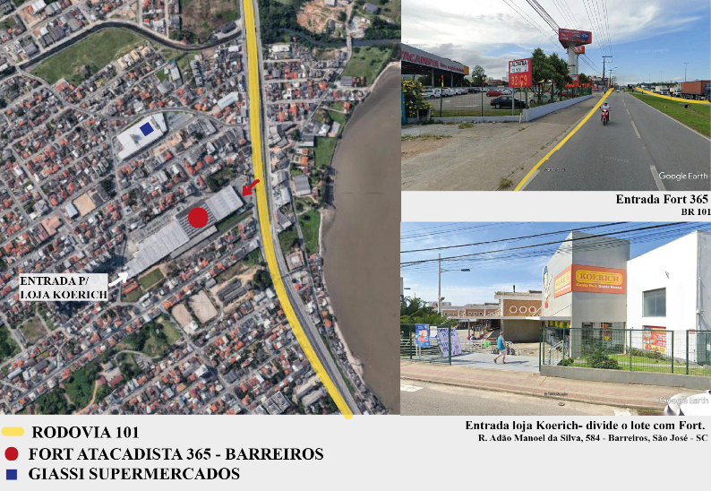
Figura 2 – Inserção urbana do Fort Atacadista de Barreiros, São José (SC)
Fonte: elaborada pelas autoras

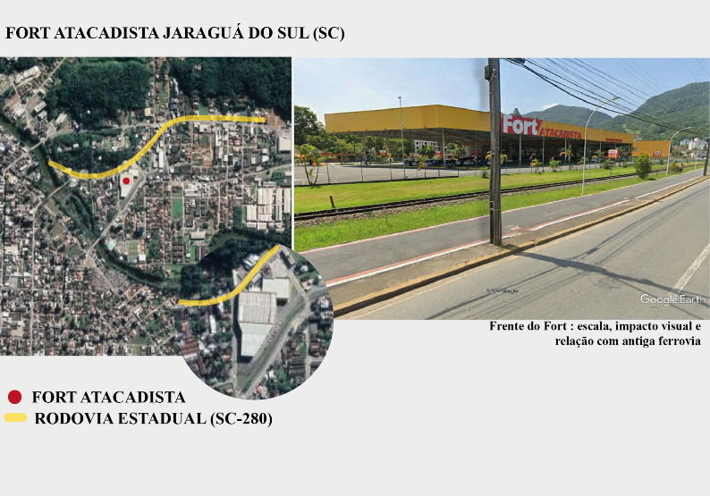
Figura 3 – Inserção urbana do Fort Atacadista de Jaraguá do Sul (SC)
Fonte: elaborada pelas autoras

5.3 INSERÇÃO NO LOTE E ASPECTOS ARQUITETÔNICOS
No decorrer de estudo formal dos atacarejos emerge a dúvida sobre considerá-los obras arquitetônicas, visto que o fazer arquitetônico se dá pela consideração da função na criação da forma, sempre em comunicação com a localidade (lote, rua e bairro) de inserção. Lojas de Fort Atacadista, assim como as grandes lojas de departamento que aparecem acopladas a sua estrutura (Redes Havan, Milium e Koerich), possuem como característica formal básica um modelo pré definido a ser implantado, quase que somente se adaptando a área liberada de construção do lote. No caso do Fort, são perceptíveis algumas marcas construtivas: materiais pré-fabricados de rápida montagem/construção, pé direito alto, estacionamentos cobertos, além de grande área do lote reservada para centenas de vagas de automóvel - utilizando entre 35% a 50% do terreno para a função em todos os casos -, assim como poucas são as lojas com acessos minimamente pensados para segurança e trajeto de qualidade dos pedestres.
A arquitetura dos atacarejos também revela aspectos sobre seu modelo de negócio. A partir de uma análise visual comparativa utilizando imagens do Google Street View de diferentes anos, podemos perceber que as estruturas surgem de forma muito rápida na paisagem, assim, somado aos aspectos visuais da materialidade, a construção aparenta ser estruturada por perfis metálicos pré-fabricados. Essa estrutura de rápida construção e forte resistência apresenta os requisitos necessários para suportar os grandes vãos exigidos nesse tipo de empreendimento - e é facilmente replicada. A similaridade formal, quase que como em um carimbo, também chama a atenção entre as lojas do Fort Atacadista. É como se a mesma loja fosse implantada em Brasília e em Florianópolis, independente de, por exemplo, aspectos climáticos distintos das duas metrópoles.
No exemplo do Fort Kobrasol em São José (SC) demonstrado abaixo (Figura 4, na página seguinte), pode-se notar a paisagem rodoviária impactada tanto pela escala da loja quanto pela extensão de sua lateral (BR), a relevante área destinada a estacionamento e o acesso privilegiando o automóvel. O mesmo pode ser percebido na filial de Barreiros, com adicional de característica comum em alguns casos analisados: lojas geminadas com outros comércios, nesse exemplo com filial de loja Koerich.
Finaliza-se a exemplificação de casos com as duas lojas localizadas na Ceilândia, em Brasília: tanto o Fort Sol Nascente, quanto o Fort Ceilândia, estão localizadas em áreas residenciais de baixa renda com alguns comércios de bairro próximos (Figuras 5 e 6, na página que segue). As duas filiais foram implantadas em ruas principais do bairro e têm como característica específica uma possível tentativa da empresa de se aproximar do público alvo através de certa apropriação da “cultura popular”: muros ou fachadas com propagandas grafitadas.
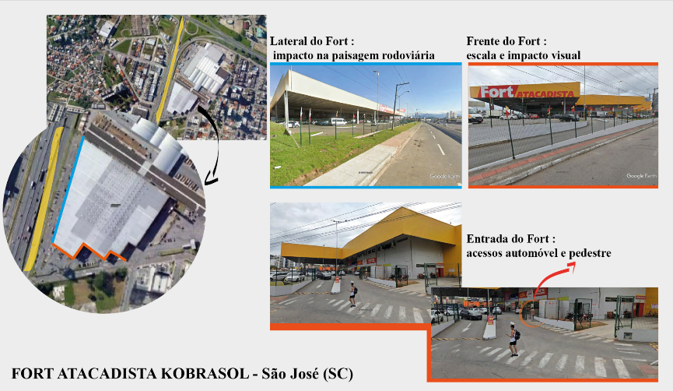
Figura 4 – Inserção urbana do Fort Atacadista de Kobrasol, São José (SC)
Fonte: elaborada pelas autoras

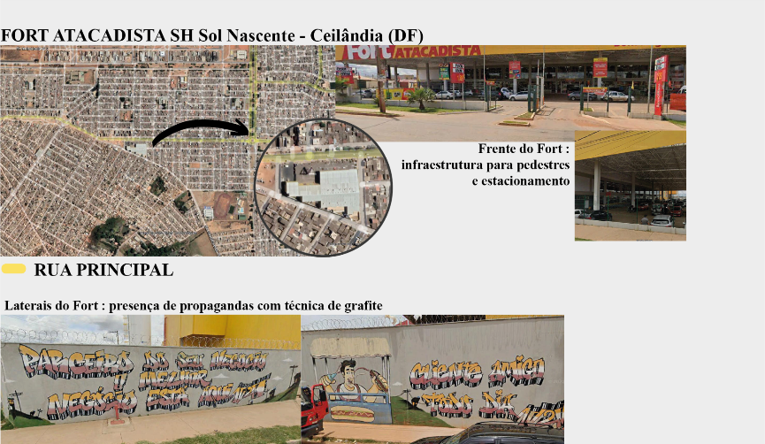
Figura 5 – Inserção urbana do Fort Atacadista Sol Nascente, Ceilândia (DF)
Fonte: elaborada pelas autoras

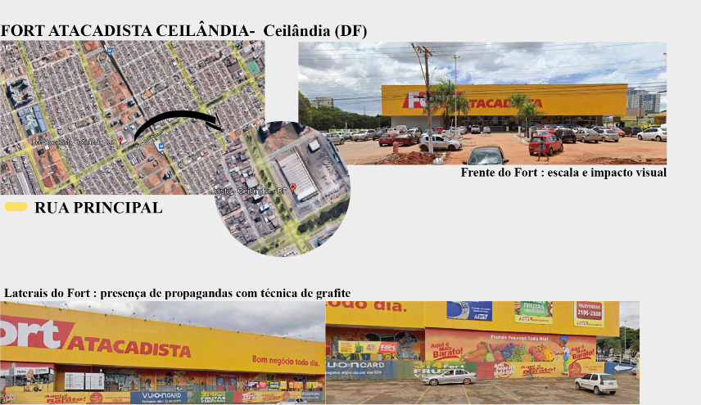
Figura 6 – Inserção urbana do Fort Atacadista de Ceilândia (DF)
Fonte: elaborada pelas autoras

6 CONSIDERAÇÕES FINAIS - ATACAREJOS: PREÇO BAIXO, ALTO CUSTO
A partir da pesquisa desenvolvida, pode-se perceber que os atacarejos rompem com o tecido urbano dos bairros, impactando os pequenos comércios pré-existentes, e intensificam a necessidade de uso do automóvel na vida cotidiana dos moradores. Os atacarejos expressam também novos padrões de consumo e apresentam-se como uma resposta da cidade frente a reestruturações econômicas contemporâneas. Esta constatação coaduna com a perspectiva de Melara e Silva (2018), que afirmam que dentre as modificações intra-urbanas marcadas por novas morfologias e novas paisagens fragmentadas engendradas pelo processo de reestruturação produtiva de acumulação flexível está a instalação de redes de múltiplas filiais, supermercados e hipermercados e shopping centers. Processos de fragmentação também envolvem, por outro lado, aglutinação e formação de novas centralidades, como expõe Lopes Júnior e Santos (2010, p. 120): “Esses aspectos são notados, por exemplo, na concentração dos equipamentos para o consumo, como também na localização das empresas, do comércio, dos serviços em setores específicos da cidade”.
Operando na lógica das verticalidades, mas capturando força de trabalho e consumidores das horizontalidades, os atacarejos são um modelo comercial que se assentou perfeitamente nos territórios fragmentados dos grandes arranjos populacionais brasileiros. Adquiriram tamanha força no cenário nacional, posto que mobilizam grandes corporações alimentícias a fabricação de produtos especializados. Tornam-se progressivamente a ponta de lança de grandes redes varejistas, e provocam o esvaziamento comercial de pequenas empresas pelos territórios próximos. Seu baixo custo baseia-se na diminuição da necessidade de trabalhadores, bem como na vigilância e super-exploração das equipes:
os funcionários são protagonistas da redução de custos e, para isso, o empresário precisa conscientizá-los, e sensibilizá-los. É preciso mostrar exemplos e fazer com que cada um enxergue como pode contribuir, além de metas e premiar a equipe. Ele também aponta a tecnologia como uma aliança para aplicação de ações inovadoras que promovem a redução de custos. Há programas, por exemplo, que otimizam o tempo dos funcionários com a utilização de ponto eletrônico, ou mesmo, sistemas que ajudam na economia de energia. (REVISTA ABAAS, 2016)
Os baixos custos finais dos produtos para além de carregarem dinâmicas perversas do capitalismo exploratório em seu máximo, muitas vezes são ilusórios, pois incentivam compras em grande quantidade por visita a loja. Assim, as famílias podem vir a gastar mais que seus orçamentos mensais, provocando o endividamento financeiro, além de impactar na qualidade e cultura alimentar da população brasileira, incentivando o consumo de alimentos com longa validade, como ultraprocessados, podendo gerar também o desperdício. Há, ainda, altos custos logísticos para o consumidor e para o Estado, pois demandam de pesadas infraestruturas.

7 REFERÊNCIAS BIBLIOGRÁFICAS

BAPTISTA, J.A et al. Canais de Distribuição Logístico Atacarejo: Um estudo de caso na empresa XYZ Dist. Com. Ind. Ltda. Seget 2012. Disponível em: https://www.aedb.br/seget/arquivos/artigos12/49616592.pdf
Acesso em: 20/05/2022.

BORTOLINI, G. A.; OLIVEIRA, T. F. V. de; SILVA, S. A. da; SANTIN, R. da C.; MEDEIROS, O. L. de; SPANIOL, A. M.; PIRES, A. C. L.; ALVES, M. F. M.; FALLER, L. de A. Ações de alimentação e nutrição na atenção primária à saúde no Brasil. Revista Panamericana de Salud Pública, v. 44, e39, 2020.

CONSEA. Manifesto. 5ª Conferência Nacional de Segurança Alimentar e Nutricional à Sociedade Brasileira sobre Comida de Verdade no Campo e na Cidade, por Direitos e Soberania Alimentar. Brasília, 2015.

ELIAS, D. O alimento-mercadoria e a fome no Brasil. Boletim Goiano de Geografia, Goiânia, v. 41, n. 1, 2021. DOI: 10.5216/bgg.v41.69103. Disponível em: https://revistas.ufg.br/bgg/article/view/69103. Acesso em: 15 mai. 2022.

IBGE - INSTITUTO BRASILEIRO DE GEOGRAFIA E ESTATÍSTICA. Regiões de Influência das Cidades - 2018. 2020. Disponível em: https://biblioteca.ibge.gov.br/index.php/biblioteca-catalogo?view=detalhes&id=2101728 . Acesso em 30/05/2022.

IBGE - INSTITUTO BRASILEIRO DE GEOGRAFIA E ESTATÍSTICA. Arranjos Populacionais e Concentrações Urbanas do Brasil - 2015. 2016. Disponível em: https://biblioteca.ibge.gov.br/index.php/biblioteca-catalogo?view=detalhes&id=299700#:~:text=Como%20resultado%2C%20foram%20identificados%20294,m%C3%A9dias%20e%20grandes%20concentra%C3%A7%C3%B5es%20urbanas . Acesso em 30/05/2022.

KIYOHARA, J. H. (2001). Entendendo o cash and carry e clube de compras: retrato brasileiro. Seminários em Administração. São Paulo, 2001. Disponível em: http://sistema.semead.com.br/5semead/MKT/Entendendo%20o%20Cash%20an%20Carry%20e%20o%20Clube%20de%20Campras.pdf Acesso em: 28/05/2022

KOTLER, P. Administração de marketing: análise, planejamento, implementação e controle. 5ª ed, São Paulo: Atlas, 1998.

LOPES JÚNIOR, W. M.; SANTOS, Regina Célia Bega. Reprodução do espaço urbano e a discussão de novas centralidades. R. RA E GA, Curitiba, n. 19, p. 107-123, 2010. Disponível em: <https://revistas.ufpr.br/raega/article/viewFile/14827/11418> Acesso em 02/04/2020.

MELARA, E;SILVA, W. R. da. Elementos para refletir sobre a policentralidade e a fragmentação urbana em cidades médias – Resende e Volta Redonda (RJ). Confins [On Line],

NAPOLEÃO, T.. A Influência do Layout de um "Atacarejo" na Decisão de Compra do Consumidor: Estudo realizado em uma loja da grande Florianópolis. UFSC, Florianópolis, 2017. Disponível em: https://repositorio.ufsc.br/handle/123456789/177013 Acesso em: 28/05/2022.

PARENTE, J.. Varejo no Brasil: gestão e estratégia. São Paulo: Atlas, 2000.

Parente, J., Barki R., & Kato T. Varejo para a baixa renda. Porto Alegre, RS:
Bookman, 2005.

PERES. J; MARTIOLI.V. Donos do mercado: como os grandes supermercados exploram trabalhadores, fornecedores e a sociedade. São Paulo: Editora Elefante, 2020.

SANTOS, M. Por uma outra globalização: do pensamento único a consciência universal. 19ª Ed; Rio de Janeiro: Record, 2010.

SANTOS,M. Técnica, espaço, tempo: globalização e meio técnico-cientifico informacional. SP: Hucitec, 1994.

SANTOS, M.; SILVEIRA, M. L. O Brasil. Território e Sociedade no início do século 21. Rio de Janeiro: Record, 2001

TUON, F.; MOISES, M.; MINADEO, R. ATACAREJO: tendência que veio para ficar ou mero modismo? In: 8º Convibra Administração, 2011. Disponível em: https://www.researchgate.net/publication/260350655_ATACAREJO_tendencia_que_veio_para_ficar_ou_mero_modismo Acesso em: 28/05/2022.

REVISTA ABAAS. São Paulo: Abaas, n. 1, dez. 2016. Disponível em: https://abaas.com.br/revista-n1/. Acesso em: 30/05/2022.

REVISTA ABAAS. São Paulo: Abaas, n. 2, mai. 2017A. Disponível em: https://abaas.com.br/revista-n2/. Acesso em: 30/05/2022.

REVISTA ABAAS. São Paulo: Abaas, n.3, Ago/set. 2017B. Disponível em: https://abaas.com.br/revista-n3/. Acesso em: 30/05/2022.

REVISTA ABAAS. São Paulo: Abaas, n.4, dez. 2017C. Disponível em: https://abaas.com.br/revista-n4/. Acesso em: 30/05/2022.

REVISTA ABAAS. São Paulo: Abaas, n. 5, mar. 2018A. Disponível em: https://abaas.com.br/revista-n5/. Acesso em: 30/05/2022.

REVISTA ABAAS. São Paulo: Abaas, n.6, set. 2018B. Disponível em: https://abaas.com.br/revista-n6/. Acesso em: 3/05/2022.

REVISTA ABAAS. São Paulo: Abaas, n.7, out. 2018C. Disponível em: https://abaas.com.br/revista-n7/. Acesso em: 30/05/2022.

REVISTA ABAAS. São Paulo: Abaas, n.8, Jul. 2019. Disponível em: https://abaas.com.br/revista-n8/. Acesso em: 30/05/2022.

REVISTA ABAAS. São Paulo: Abaas, n.10, mar. 2020A. Disponível em: https://abaas.com.br/revista-10/. Acesso em: 30/05/2022.

REVISTA ABAAS. São Paulo: Abaas, n.11, dez. 2020B. Disponível em: https://abaas.com.br/revista-11/. Acesso em: 30/05/2022.

REVISTA ABAAS. São Paulo: Abaas, n.13, mar. 2022. Disponível em: https://abaas.com.br/revista-13/. Acesso em: 30/05/2022.

Fonte: <https://abaas.com.br/associados/>. Acesso em 14 mai. 2022.
Disponíveis em: <https://abaas.com.br/revista/>. Acesso entre fev. e mai. de 2022.
Fonte: https://abaas.com.br/fornecedores/ - Acesso em 14 mai 2022.
Fonte: <https://www.abras.com.br/clipping/geral/72213/nova-onda-do-atacarejo-afeta-supermercados>. Acesso em 2 abr. 2022.
Fonte: <https://www.normasbrasil.com.br/norma/resposta-a-consulta-9031-2016-sp_326030.html>. Acesso em 19 ago. 2021.
Fonte: <http://www.sefaz.al.gov.br/noticia/item/2933-governo-do-estado-amplia-incentivos-fiscais-para-a-cadeia-atacadista-e-eleva-competitividade-do-setor>. Acesso 10. mai. 2022.

